PHÒNG GD&ĐT ĐÔNG TRIỀU  TRƯỜNG TIỂU HỌC HOÀNG QUẾ  Số: 467/TB-THHQ | CỘNG HÒA XÃ HỘI CHỦ NGHĨA VIỆT NAM  Độc lập - Tự do - Hạnh phúc  Đông Triều, ngày 30 tháng 12 năm 2022
THÔNG BÁO
Phân công cán bộ, nhân viên trực Tết Dương lịch 2023

Để đảm bảo công tác cơ quan và xử lý công việc trong ngày nghỉ, Trường Tiểu học Hoàng Quế thông báo lịch trực trong dịp Tết Dương lịch năm 2023 như sau:

TT | Ngày trực | Họ và tên người trực | Chức vụ | Số điện thoại
1 | Ngày 31/12/2022  (Thứ Bảy) | Nguyễn Thị Anh Thu | P. Hiệu trưởng | 0977.359.921
 |  | Ngô Thị Ngọc | Nhân viên | 0382.337.244
2 | Ngày 01/01/2023  (Chủ Nhật) | Mạc Thế Vinh | P. Hiệu trưởng | 0979.431.256
 |  | Phạm Thị Quế Hương | Nhân viên | 0902.139.926
3 | Ngày 02/01/2023  (Thứ Hai) | Vũ Quế Nga | Hiệu trưởng | 0327.090.175
 |  | Vũ Thị Huyền Trang | Nhân viên | 0378.066.178

Trường Tiểu học Hoàng Quế thông báo lich trực trong dịp Tết Dương lịch năm 2023 để các cá nhân, cơ quan được biết để thuận tiện liên hệ giải quyết công việc./.
Nơi nhận:  - Cổng TTĐT trường;  - Lưu: VT. |   HIỆU TRƯỞNG  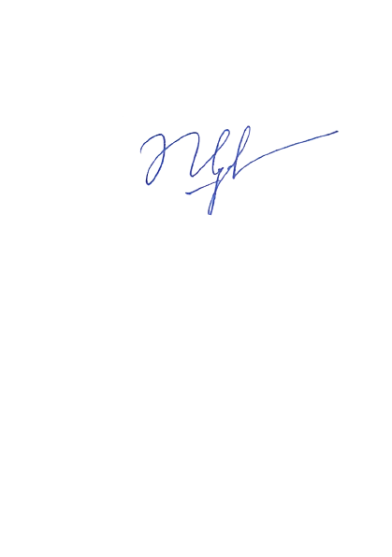  Vũ Quế Nga

